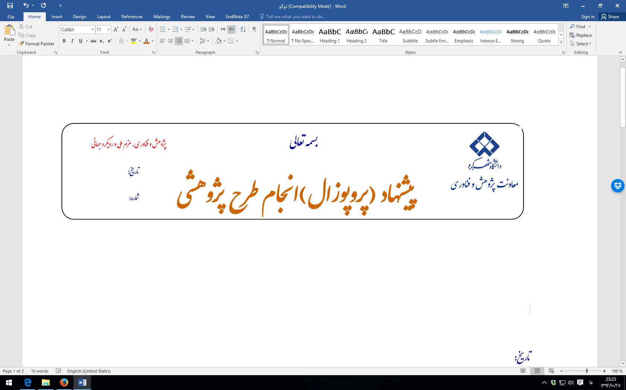
الف) كليات طرح
ــــــــــــــــــــــــــــــــــــــــــــــــــــــــــــــــــــــــــــــــــــــــــــــــــــــــــــــــــــــــــــ
1ـ عنوان طرح:
به فارسي : ماتریس عملیاتی مشتق کسری برای توابع چپیشف از مرتبه کسری و کاربردهای آن
به انگليسي :
The operational matrix of fractional derivative of the fractional-order Chebyshev functions and its applications

ــــــــــــــــــــــــــــــــــــــــــــــــــــــــــــــــــــــــــــــــــــــــــــــــــــــــــــــــــــــــــــ
2ـ مجري مسئول طرح:
دانشكده مستقر: دانشکده علوم ریاضی
نام و نام خانوادگي : محمدرضا احمدی دارانی
مرتبه علمي و سمت : استادیار، مدیر گروه علوم کامپیوتر
ــــــــــــــــــــــــــــــــــــــــــــــــــــــــــــــــــــــــــــــــــــــــــــــــــــــــــــــــــــــــــــ
3ـ اعتبار كل طرح: 10000000 ريال اعتبار معادل طرح (حق التحقيق، هزینه پرسنلی و مسافرت): ريال
ــــــــــــــــــــــــــــــــــــــــــــــــــــــــــــــــــــــــــــــــــــــــــــــــــــــــــــــــــــــــــــ
4ـ زمان اجراي طرح به ماه: شش ماه شروع: 1/8/1395 خاتمه: 1/2/1396
ــــــــــــــــــــــــــــــــــــــــــــــــــــــــــــــــــــــــــــــــــــــــــــــــــــــــــــــــــــــــــــ
5ـ محل اجراي طرح : دانشگاه شهرکرد، دانشکده علوم ریاضی
ــــــــــــــــــــــــــــــــــــــــــــــــــــــــــــــــــــــــــــــــــــــــــــــــــــــــــــــــــــــــــــ
6ـ منابع تأمين كننده بودجه: گرنت پژوهشی دانشگاه شهرکرد
ــــــــــــــــــــــــــــــــــــــــــــــــــــــــــــــــــــــــــــــــــــــــــــــــــــــــــــــــــــــــــــ
7ـ مؤسساتي كه با طرح همكاري خواهند داشت (نحوه همكاري) :
دانشکده علوم دانشگاه کاشان

ــــــــــــــــــــــــــــــــــــــــــــــــــــــــــــــــــــــــــــــــــــــــــــــــــــــــــــــــــــــــــــ
8ـ خلاصه طرح (حداكثر 5 سطر) :
یکی از زمینه های تحقیقات جذاب در سالهای اخیر در حوزه ریاضیات، حساب و دیفرانسیل کسری است. با توجه به نوع عملگرهایی که در این تعاریف به کار می رود، در این طرح توابع چند جمله ای چپیشف را از نوع کسری معرفی می کنیم. علت استفاده از این نوع خاص از چند جمله ایها کاهش موثر حجم عملیات در هنگام گسسته سازی معادلات مقدار مرزی است. در این طرح خواص و سودمندی این چند جمله ایها را به عنوان ابزاری برای حل مسائل مقدار مرزی می آزماییم و از آنها در حل مسائل یاد شده، استفاده می کنیم.

ب) مشخصات مجري و همكاران طرح:
ــــــــــــــــــــــــــــــــــــــــــــــــــــــــــــــــــــــــــــــــــــــــــــــــــــــــــــــــــــــــــــ
1ـ مجري مسئول طرح:
الف) نام و نام خانوادگي: محمدرضا احمدی دارانی مرتبه علمي: استادیار نوع استخدام: رسمی-آزمایشی
تاریخ استخدام: 16/11/89 محل خدمت: دانشگاه شهرکرد، دانشکده علوم ریاضی تلفن محل كار : 2222-03832324404
ب) نشاني منزل:
دانشگاه شهرکرد، شقایق 3، پلاک 5
ج) به طور متوسط، چند ساعت در هفته به اين پروژه اختصاص مي دهيد؟ 15 ساعت
د) ساير طرح هاي در دست اجرا: --

ﻫ) مدارج تحصيلي و تخصصي (در حد كارشناسي و بالاتر) :

درجه تحصيلي/ تخصصي | رشته تحصيلي / تخصصي | مؤسسه ـ كشور | سال دريافت
کارشناسی | ریاضی کاربردی | دانشگاه اصفهان | 1377
کارشناسی ارشد | // | دانشگاه صنعتی امیرکبیر | 1381
دکتری | // | // | 1388
و ـ فعاليت‎هاي تحقيقاتي، پايان يافته، در حال اجرا و تأليفات در ارتباط با موضوع طرح:

2- ساير مجريان طرح:
 | نام و نام خانوادگي | درجه تحصيلي | رشته تحصيلي | مرتبه علمي | محل كار | ميزان مشاركت مالي
اول
دوم
سوم

2ـ همكاران:
 | نام و نام خانوادگي | درجه تحصيلي | رشته تحصيلي | مرتبه علمي | محل كار | نوع همكاري | میزان همکاری (ساعت)
اول | عباس سعادتمندی | دکتری | ریاضی کاربردی | استاد | دانشگاه کاشان | تئوری | 40 ساعت
دوم
سوم

ج) اطلاعات تفصيلي طرح
ـــــــــــــــــــــــــــــــــــــــــــــــــــــــــــــــــــــــــــــــــــــــــــــــــــــــــــــــــــ
1ـ عنوان و نوع طرح پژوهشي
به فارسي : ماتریس عملیاتی مشتق کسری برای توابع چپیشف از مرتبه کسری و کاربردهای آن
به انگليسي :
The operational matrix of fractional derivative of the fractional-order Chebyshev functions and its applications
نوع طرح :  بنيادي (گسترش مرزهاي دانش)  كاربردي (در چارچوب اولويت هاي پژوهشي/حل مسئله)
ـــــــــــــــــــــــــــــــــــــــــــــــــــــــــــــــــــــــــــــــــــــــــــــــــــــــــــــــــــ
2ـ تشريح جزئيات طرح:
تعريف مسئله: استفاده از چندجمله ایها در مباحث مرتبط با نظریه تقریب بسیار مفید و کاربردی است. از سوی دیگر قضایای نظری بسیار خوبی پیرامون سرعت همگرایی و محاسبات برای آنها اثبات شده است. یک رده از این چندجمله ایها، چندجمله ایهای متعامد هستند که بهترین تقریب کمترین مربعات را در فضای توابع چند جمله ای به دست می دهند. از جمله ی این توابع میتوان به توابع لژاندر، چپیشف، هرمیت و در حالت کلی به چندجمله ایهای ژاکوبی اشاره کرد. یکی از خواص فضای توابع چند جمله ای این است که تحت عملگر مشتق بسته است. به این معنی که مشتق یک عضو از این فضا در خود این فضا قرار می گیرد. اما اگر مرتبه مشتق را در حالت کلی، کسری در نظر بگیریم این خصوصیت در فضای توابع چند جمله ای صادق نیست. این ضعف منجر به کاهش مرتبه دقت تقریب برای حل مساله معادلات دیفرانسیل کسری می گردد. در این طرح به دنبال تغییر توابع چند جلمه به این شکل هستیم که اولا تعامد توابع همچنان برقرار باشد و از سوی دیگر، مشتق کسری این توابع در فضای همین توابع قرار گیرید. به این منظور در این طرح با اعمال تغییراتی روی چند جمله ایهای چپیشف، به توابع مناسبی برای محاسبات کسری می رسیم.
فرضيات:
در دست داشتن و آشنایی کامل با چندجمله ایهای متعامد، مطاعات مرتبط با حساب کسری
اهداف اصلی:
ساخت توابع از نوع کسری چبیشف متعامد با خصوصیات سازگار با حساب کسری،
بررسی خواص این توابع
استفاده و بکارگیری این توابع در حل معادلات دیفرانسیل کسری
روش و تكنيك‎هاي اجرايي:
مطالعه مقالات مرتبط و استفاده از نرم افزارهای متلب و میپل در پیاده سازی عددی
منابع:
[1] K.B. Oldham, J. Spanier, The Fractional Calculus, Academic Press, New York, 1974.
[2] K.S. Miller, B. Ross, An Introduction to The Fractional Calculus and Fractional Differential Equations, Wiley, New York, 1993.
[3] I. Podlubny, Fractional Differential Equations, Academic Press, San Diego, 1999.
[4] K. Diethelm, The analysis of fractional differential equations, Berlin: Springer-Verlag, 2010.
[5] S. Kazem, S. Abbasbandy, S. Kumar, Fractional-order Legendre functions for solving fractional-order differential equations, Appl. Math. Modelling, 37 (2013) 5498-5510.
[6] A. Saadatmandi, M. Dehghan, A new operational matrix for solving fractional-order differential equations, Comput. Math. Appl., 59 (2010) 1326-1336.
[7] D. Baleanu, A. Saadatmandi, A. Kadem, M. Dehghan, The fractional linear systems of equations within an operational approach, J. Comput. Nonlinear Dynam., 8 (2012).
[8] A. Saadatmandi, Bernstein operational matrix of fractional derivatives and its applications, Appl. Math. Modelling, 38 (2014) 1365-1372.
[9] E.H. Doha, A.H. Bhrawy, S.S. Ezz-Eldien, A Chebyshev spectral method based on operational matrix for initial and boundary value problems of fractional order, Comput.Math. Appl., 62 (2011) 2364-2373.
بر اساس دستورالعمل دانشکده مربوطه تنظیم شود
ـــــــــــــــــــــــــــــــــــــــــــــــــــــــــــــــــــــــــــــــــــــــــــــــــــــــــــــــــــ
3ـ كلمات كليدي:

ـــــــــــــــــــــــــــــــــــــــــــــــــــــــــــــــــــــــــــــــــــــــــــــــــــــــــــــــــــ
توضيحات:
ـ طرح بنيادي، پژوهشي است كه عمدتاً در جهت گسترش مرزهاي دانش بدون در نظر گرفتن استفاده عملي خاص براي كاربرد آن انجام مي‎گيرد. اگرچه ممكن است اين كاربرد در آينده تعريف شود.
ـ طرح كاربردي، پژوهشي است كه استفاده عملي خاص براي نتايج حاصل از آن در نظر گرفته مي‎شود و غالباً جنبه تجربي دارد.

4ـ ساير توضيحات لازم:
1ـ4ـ دلايل ضرورت و توجيه انجام طرح

2ـ 4ـ نتايج طرح پاسخگوي كداميك از نيازهاي علمي ـ صنعتي جامعه مي‎باشد؟

3ـ 4ـ چه مؤسساتي مي‎توانند از نتايج طرح استفاده نمايند؟ (در صورت نياز توضيح دهيد)

4ـ4ـ سابقه علمي طرح و پژوهشهاي انجام شده با ذكر مأخذ به ويژه در ايران؟

5ـ4ـ آيا پيشنهاد طرح پژوهشي حاضر ارتباطي با پايان نامه هاي تحصيلات تكميلي كارشناسي ارشد/دكتري كه با راهنمايي جنابعالي انجام پذيرفته / در حال انجام است دارد؟ بلی □ خیر □
در صورت مثبت بودن پاسخ، ضمن ذكر عنوان پاياننامه هاي مربوطه لطفاً ميزان انطباق را مشخص فرمائيد.

5ـ زمان بندي
مدت زمان لازم براي اجراي طرح (به ماه): تاريخ شروع: تاريخ خاتمه: مدت زمان:
جدول مراحل اجراي پروژه و پيش بيني زمان هر مرحله:
 | شرح مختصر مراحل | جدول زماني به ماه |  |  |  |  |  |  |  |  |  |  |  |  |  |  |  |  |  |  |  |  |  |  |  |  |  |  | ملاحظات∗
 | شرح مختصر مراحل | 1 | 2 | 3 | 4 | 5 | 6 | 7 | 8 | 9 | 10 | 11 | 12 | 13 | 14 | 15 | 16 | 17 | 18 | 19 | 20 | 21 | 22 | 23 | 24 | 25 | 26 | 27 |  | 28 | 29 | 30 | 31 | 32 | 33 | 34 | 35 | 36
1 | تهیه منابع و مطالعات اولیه
2 | بحث و بررسی تئوری و طرح پیشنهادات
3 | برنامه نویسی و مقایسه با نتایج سایر منابع
4 | جمع بندی و تهیه مستندات
 | جمع

ــــــــــــــــــــــــــــــــــــــــــــــــــــــــــــــــــــــــــــــــــــــــــــــــــــــــــــــــــــــــــــــــــــــــــــــــــــــ
توضيحات:
∗ ـ براي شرايط خاص دلايل توجيهي بايد ذكر شود.
6ـ براي اين طرح از سازمانهاي ديگر نيز درخواست اعتبار شده است؟ ◻بلي ◻ خير
در صورت مثبت بودن جواب لطفاً نام سازمان، نوع و ميزان همكاري را مرقوم فرمايند؟

ـــــــــــــــــــــــــــــــــــــــــــــــــــــــــــــــــــــــــــــــــــــــــــــــــــــ
7ـ هزينه پرسنلي پيش بيني شده با ذكر مشخصات كامل، ميزان اشتغال و حق‎الزحمه:

نوع مسئوليت | ميزان ساعت كار | حق‎التحقيق∗ و حق‎الزحمه به ساعت | جمع كل
مجري مسئول | 160 ساعت
ساير مجريان
ساير مجريان
ساير همكاران
ساير همكاران
ساير همكاران | 40 ساعت
جمع

ـــــــــــــــــــــــــــــــــــــــــــــــــــــــــــــــــــــــــــــــــــــــــــــــــــــ
توضيحات:
∗ـ بر اساس حداكثر تا ميزان مقرر در آئين نامه مصوب هيأت وزيران مورد عمل در دانشگاه و مؤسسات آموزش عالي محاسبه وپرداخت خواهد شد.
8ـ فهرست وسائل و مواد مورد نياز طرح كه مي‎بايد از اعتبار طرح از داخل يا خارج كشور خريداري شود:

نام دستگاه/ مواد | شركت دارنده و يا فروشنده | كشور سازنده | مصرفي يا غير مصرفي | آيا در ايران موجود است | تعداد/مقدار | قيمت ريال يا ارز | قيمت كل ريال يا ارز | در چه مرحله از طرح مورد نياز است؟
جمع هزينه‎هاي وسايل و مواد به ريال
جمع هزينه‎هاي وسايل و مواد به دلار

ــــــــــــــــــــــــــــــــــــــــــــــــــــــــــــــــــــــــــــــــــــــــــــــــــــــــــــــــــــــــــــــــــــــــــــــــــــــ
توضيحات:
ـ در صورتيكه اين مواد و يا دستگاه در ايران موجود باشد دلايل انتخاب نوع خارجي را ذكر نماييد.

ـ در صورتي كه مواد و يا دستگاهها در دانشكده ها و يا مراكز تحقيقاتي دانشگاه جهت بهره‎گيري در دسترس باشد، دلايل خريد آنرا مشخص كنيد.
10ـ پيش بيني هزينه مسافرت داخل (در صورت لزوم)
مقصد | تعداد مسافرت در مدت اجراي طرح و منظور آن | نوع وسيله نقليه | تعداد افراد | هزينه به ريال
جمع هزينه‎هاي مسافرت

ــــــــــــــــــــــــــــــــــــــــــــــــــــــــــــــــــــــــــــــــــــــــــــــــــــــــــــــــــــــــــــــــــــــ
11ـ هزينه‎هاي ديگر مربوط به طرح
1ـ 11ـ هزينه‎هاي چاپ و تكثير ريال
2 ـ11ـ هزينه‎هاي تهيه نشريات و كتب لازم ريال
3 ـ11ـ ساير هزينه‎ها (لطفاً نام ببريد) پيش بيني نشده ريال
جمع هزينه‎هاي ديگر ريال
ــــــــــــــــــــــــــــــــــــــــــــــــــــــــــــــــــــــــــــــــــــــــــــــــــــــــــــــــــــــــــــــــــــــ
12ـ كل اعتبار طرح
جمع هزينه‎ها | ريال | ارز
جمع هزينه‎هاي پرسنلي
جمع هزينه‎هاي وسايل و مواد
جمع هزينه‎هاي مسافرت
جمع هزينه‎هاي ديگر
جمع هزينه‎هاي سالانه
جمع كل هزينه‎هاي طرح ريال | ارزي | دلار
جمع كل هزينه‎هاي طرح ريال | ريالي | ريال

مبلغي كه از منابع ديگر كمك خواهد شد و نحوه مصرف آن:

ــــــــــــــــــــــــــــــــــــــــــــــــــــــــــــــــــــــــــــــــــــــــــــــــــــــــــــــــــــــــــــــــــــــ
نام و امضاء مجري مسئول طرح: امضاء تاريخ:
نام و امضاء مجري (اول) طرح: امضاء تاريخ:
نام و امضاء مجري (دوم) طرح: امضاء تاريخ:
نام و امضاء همكار طرح: امضاء تاريخ:
نام و امضاء همكار طرح: امضاء تاريخ:

ـــــــــــــــــــــــــــــــــــــــــــــــــــــــــــــــــــــــــــــــــــــــــــــــــــــــــــــــــــ

